PRAKTIKUM FISIKA KOMPUTASI

Modul 09 Decision Tree Neighbors

Abdan Shiddiq Mubarok (1227030001)

**1. klarifikasi Decision Tree Neighbors**

* **Hasil**

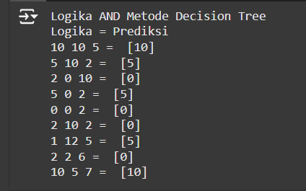

* **Penjelasan**

Hasil dari prediksi ini bahwa metode decision tree neighbors, menggunakan data dari X dan Y yang di sediakan. Beradasarkan data tersebut metode ini bisa memprediksi data data baru dengan pola yang sama. Prinsip kerjanya metode ini adalah mengambil keputusan dari aturan aturan yang sudah ditetapkan. Nilai prediksi ini bisa dianggap seperti hasil logika yang didapat dari nilai-nilai input di tiap baris data. Model ini berguna untuk mendeteksi pola tertentu.

**2. Prediksi data Cosinus**

* 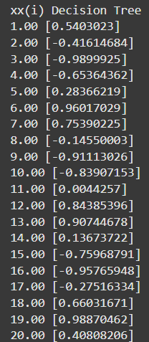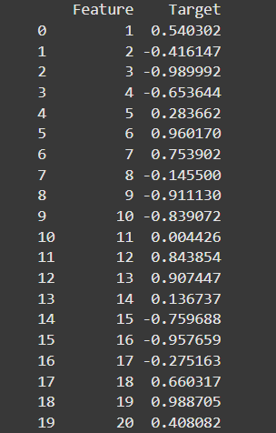**Hasil**

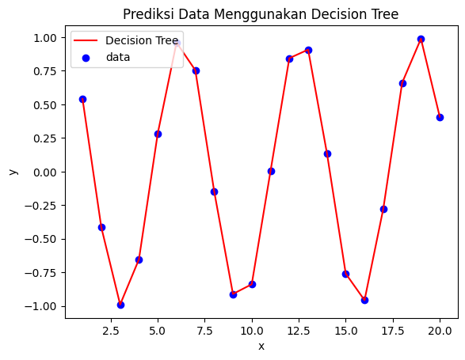

* **Penjelasan**

Dari gambar, bisa dilihat bahwa model Decision Tree mencoba mengikuti pola data asli, namun tampak juga bahwa model cenderung memberikan nilai tetap pada interval tertentu, model ini tidak bisa menggambarkan perubahan yang bagus seperti data yang bergelombang. Jadi, hasil prediksinya mungkin tidak cocok untuk pola data yang berbentuk sinus atau naik-turun secara bagus.

**3.** **penjelasan metode**

Dalam kode ini, data diimpotr dari Google Drive menggunakan Pandas dan dibaca dari file teks (cosinus.txt). Data kemudian dipisahin jadi fitur **(x)** sebagai input model dan **(y)** sebagai output yang ingin diprediksi. Model **Decision Tree Regressor** dilatih dengan data ini untuk mempelajari pola hubungan antara fitur dan target. Decision Tree membagi data menjadi beberapa kelompok berdasarkan aturan tertentu, sehingga cocok untuk data dengan perubahan nilai yang **t.** Setelah pelatihan, model digunakan untuk memprediksi nilai baru pada rentang **xx** dari 1 hingga 20, dan hasil prediksinya menunjukkan perkiraan nilai **(y)** berdasarkan pola yang dipelajari. Visualisasi hasil dilakukan dengan grafik, di mana garis merah menunjukkan prediksi model dan titik-titik biru menunjukkan data asli. Grafik ini menunjukkan bahwa model Decision Tree ngehasilin garis lurus namun berbentuk seperti gelombang suidutinal.

**4. metode**

1. **Prediksi Sifat Fisik Berdasarkan Data Eksperimen**.
2. **Penyelesaian Masalah dalam Termodinamika**
3. **Analisis Data Astronomi**